

Joue avec les mots :roule le dé ,bouge ton pièce de jeu, prend une carte, s’il y a d’instruction sur la case suive le (pas d’instruction – lis le mot ; Utilise le- fais une phrase ; sépare le - sépare le mot en sons ; indique– le son, lis le son et le mot)
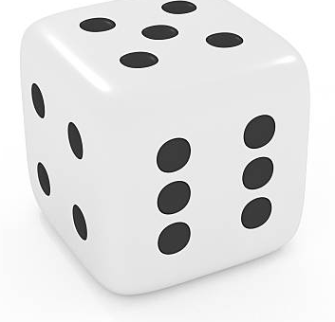  30  fin | 29 | 28  _ _ _  sépare le |   27  avance 1 |   26  utilise le
21  _ _ _  sépare le | 22  indique le sons | 23  utilise le | 24  recule 1 | 25
20  recule 1 | 19  _ _ _  sépare le | 18  prend un autre tout | 17 | 16  utilise le
11  indique le sons | 12 | 13  avance 1 | 14  utilise le | 15  prend un autre tout
10  recule 1 | 9  indique le sons | 8 | 7  _ _ _  sépare le | 6  utilise le
1  début | 2  prend un autre tour | 3  utilise le | 4 | 5  indique le sons
Crée par Mme Kathryn Weber

